У сирі та сосисках з Італії виявили небезпечну бактерію Лістерія
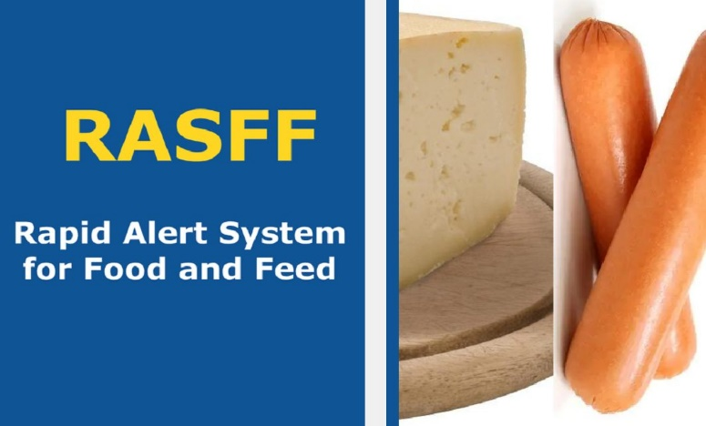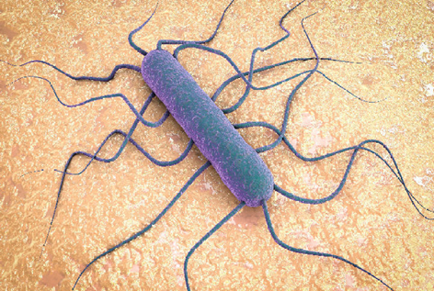
Первомайське управління ГУ ДПСС в Миколаївській області доводить до відома про отримання інформаційного повідомлення системи RASFF від 20 вересня 2022 року № 2022.4497-fup 19 стосовно спалаху харчового походження, що спричинений Listeria monocytogenes (ST155) та виявлений в сирі «Asiago Pressato» і сосисках з м’яса птиці «Wurstel», що експортувалися з Італії (виробники: Latteria sociale di bolzano vicentino; Agricola Tre valli Soc.Coop.A.R.L., Italy) до України (отримувач: ПП «КЛЄР» просп. Повітрофлотський, 66, м. Київ, 03151).
Довідково:
Лістерія моноцитогенес (далі L. monocytogenes) є грампозитивною бактерією. Ці бактерії широко розповсюджені у природі, їх знаходять у ґрунті, піску, воді. Список джерел (резервуарів) лістерій досить великий: це можуть бути дикі гризуни, сільськогосподарські тварини (особливо вівці і свині), домашні і дикі тварини (бродячі коти і собаки), а також дикі птахи, в тому числі голуби.
Продукти харчування – молоко, м'ясо, риба, овочі, фрукти для збудника – просто відмінне живильне середовище для росту мікроорганізмів. L. monocytogenes розмножується в умовах низького вмісту кисню і низьких температур, володіючи здатністю виживати протягом тривалого періоду в навколишньому середовищі, у харчових продуктах, на переробних підприємствах та в домашніх холодильниках.
Monocytogenes є транзисторним мешканцем кишківника людини; від 2 до 10% всього населення є носіями цього мікроорганізму без очевидних наслідків для свого здоров'я. Порівняно з іншими неспороутворюючими, що розмножуються в продуктах харчування патогенними бактеріями (наприклад, сальмонелами, ентерогеморагічною кишковоюпаличкою), L. monocytogenes стійка до різних умов навколишнього середовища, таких як висока кислотність та концентрація солі.
Держпродспоживслужба попереджає операторів ринку про необхідність вилучення з виробництва та обігу цю продукцію. А у разі виявлення споживачами вказаного харчового продукту слід повідомити та інформувати Первомайське управління Головного управління Держпродспоживслужби в Миколаївській області за адресою: Миколаївська область, м. Первомайськ, вул. М. Демченко, 8в за телефоном (05161) 7 – 53 – 58, або на електронну адресу prv_vetmed@ukr.net. що передбачено частиною 3 статті 20 Закону України «Про основні принципи та вимоги до безпечності та якості харчових продуктів».

